Relatório de Pesquisa de Satisfação 2023 do SERPRO

Satisfação geral dos clientes do Serpro aumenta e alcança 85%

A Pesquisa de Satisfação com Clientes 2023 revelou um aumento significativo na satisfação geral dos consumidores, saltando de 75%, em 2022, para 85% no último ano. O índice subiu 10 pontos percentuais se comparado com a apuração anterior e é o resultado das estratégias realizadas pelo Serpro para garantir uma experiência ao cliente cada vez mais positiva em sua jornada de consumo.
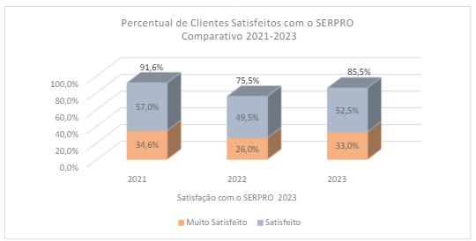

“Ouvir o cliente é uma ação fundamental para medir a efetividade de nosso trabalho e avaliar a satisfação do cliente, considerando o atendimento, os produtos e serviços da empresa. Permite identificar áreas de melhoria, tomar decisões embasadas em dados e priorizar ações”, enfatizou a gerente do Departamento de Estratégia de Negócio com Foco na Felicidade do Cliente, Sheila Antonioli.
Com o objetivo de avaliar a experiência dos consumidores com relação ao atendimento e aos produtos e serviços do Serpro, a Pesquisa de Satisfação é realizada anualmente e traz insumos importantes para a definição de estratégias de melhoria no relacionamento com o cliente. Em 2023, a pesquisa foi aplicada em duas etapas: de 24 de abril a 5 de maio, com foco nos clientes privados; e, de 2 a 27 de outubro, sob a ótica dos clientes públicos e governamentais. O número de respondentes aumentou 25%, passando de 375 clientes, em 2022, para 470 na última edição.

Do total de respondentes, 71% possuem perfil de liderança com poder total ou parcial na tomada de decisão.

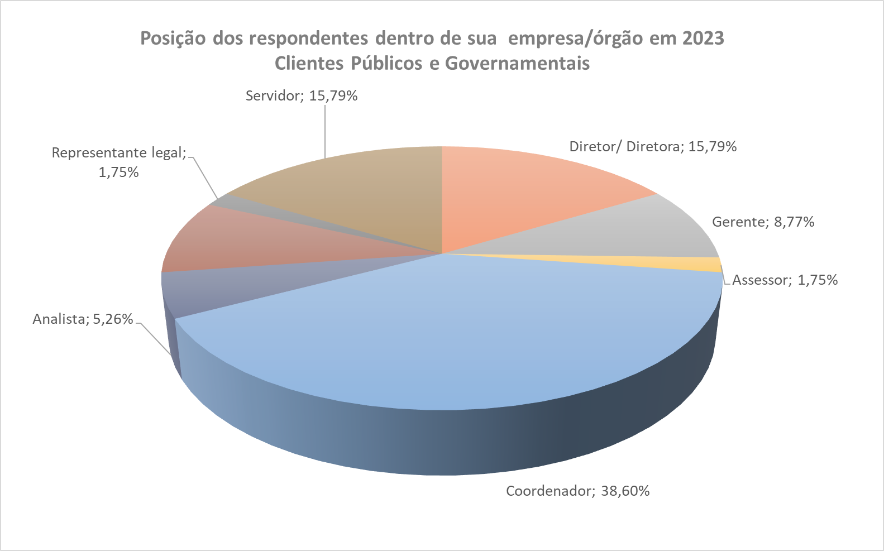
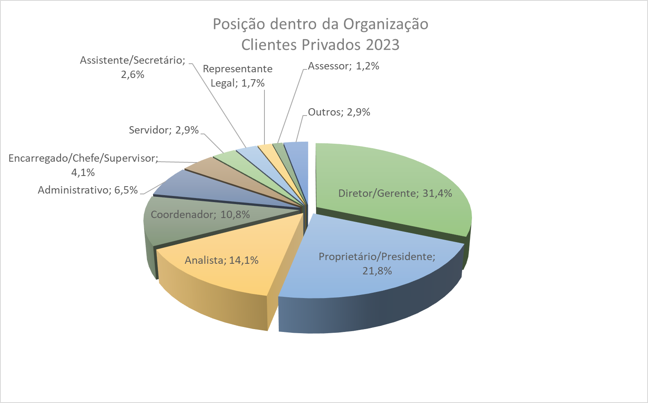

Ações de fidelização e engajamento

O aumento de 25% da participação nas pesquisas mostrou o quanto os clientes estão engajados e interessados em contribuir para aprimorar produtos, serviços e processos do Serpro, permitindo que a empresa direcione ações cada vez mais assertivas para promover melhores experiências e a fidelização do cliente.

Satisfação com a Segurança da Informação e com a Privacidade e Proteção de Dados

Os clientes estão extremamente satisfeitos com a Segurança da Informação e com a Privacidade e Proteção de Dados, com taxas de satisfação de 89,4%. Esses resultados destacam não apenas a excelência do serviço oferecido, mas também a profunda expertise e comprometimento do SERPRO com esse assunto específico. É um testemunho da capacidade da empresa de entender as necessidades dos clientes e fornecer soluções que superam suas expectativas. Essa alta satisfação do cliente não apenas valida a qualidade do trabalho realizado, mas também fortalece ainda mais a reputação da empresa como líder de mercado no assunto.
.

